окружающий мир з-й класс

Тема: «Первый шаг из моря на сушу»
Цели: ознакомить с особенностями строения и образом жизни рыб и земноводных. Уметь перечислять особенности рыб и земноводных.
Планируемые результаты обучения.
Предметные: знают основные черты класса рыб и земноводных; умеют называть особенности строения и жизни рыб и земноводных, приводить примеры животных.
Метапредметные:
Регулятивные: совместно с учителем обнаруживать и формулировать учебную проблему, составлять план её решения; сверять свои действия с целью и, при необходимости, исправлять ошибки с помощью учителя.
Познавательные: общеучебные – осуществлять поиск необходимой информации для выполнения учебных заданий; логические – строить логические рассуждения.
Коммуникативные: высказывать свою точку зрения и пытаться её обосновать, приводя аргументы; пытаться принимать другую точку зрения, быть готовым изменить собственную.
Личностные: расширяют познавательные интересы; проявляют ответственное и прилежное отношение к самостоятельной деятельности; приобретают опыт простого наблюдения с целью его применения при оперативных действиях; обнаруживают терпение и настойчивость в преодолении трудностей; имеют адекватную позитивную самооценку.
Оборудование: иллюстрации изображений рыб и земноводных, листочки с таблицей (на каждого ученика).

Ход урока
Этап урока | Деятельность учителя | Деятельность ученика | Формируемые УУД
I. Организационный момент  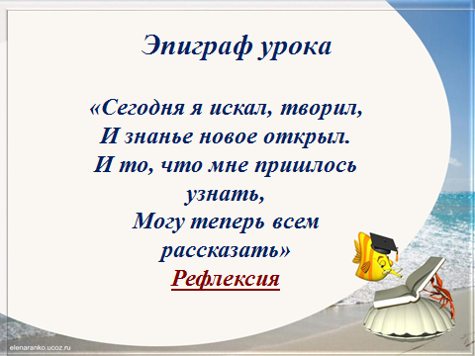 | - Здравствуйте, ребята! Меня зовут Олеся Валерьевна. Сегодня урок окружающего мира у вас проведу я.  Девизом к уроку я взяла слова:  «Сегодня я искал, творил,  И знанье новое открыл.  И то, что мне пришлось узнать,  Могу теперь всем рассказать»  - Посмотрите на девиз и определите, какой сегодня у нас будет урок? | -Урок открытия новых знаний. | Развиваем умения извлекать информацию из схем, иллюстраций, текстов.  Оформлять свои мысли в устной форме.
II.Актуализация знаний и постановка учебной задачи, создание проблемной ситуации.  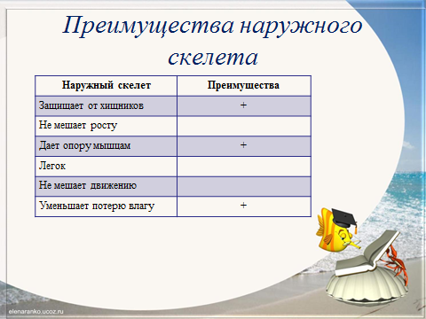 | - Коль это урок открытия нового знания, то давайте обратимся к условным знакам и назовем первый этап.  – На прошлом уроке вы говорили о достоинствах и недостатках наружного скелета.  - У вас на столах лежат таблицы, в которых перечислены характеристики наружного скелета. Выберите и отметьте преимущества наружного скелета.  -Назовите преимущества наружного скелета.  -Можно ли, обладая таким скелетом, быстро двигаться или быть крупных размеров? | -Вспоминаем то, что знаем.  Заполнение таблиц. | Развиваем умения извлекать информацию из схем, иллюстраций, текстов.  Выявлять сущность, особенности объектов.  Оформлять свои мысли в устной форме.
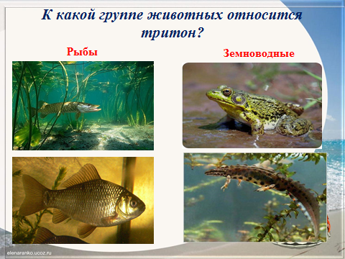  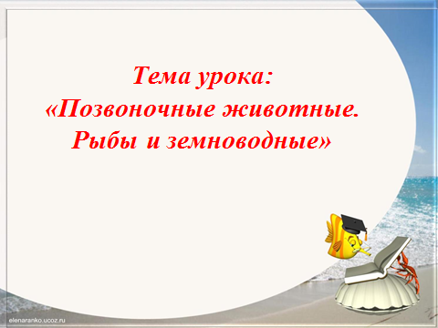  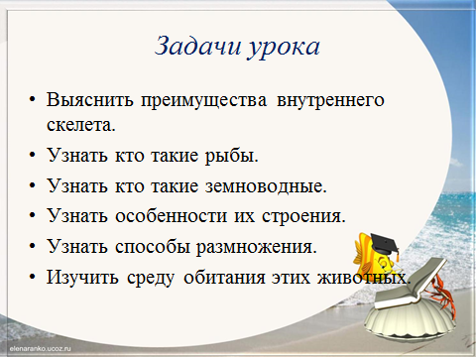  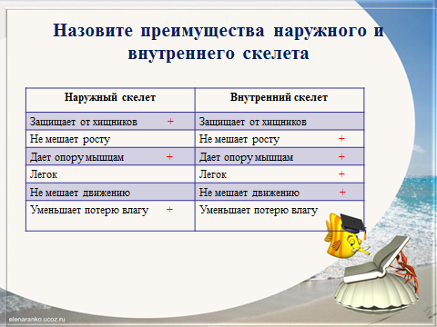 | – Как же быть?  -Чем представлен внутренний скелет?  –Внутренний скелет представлен позвоночником, и поэтому таких животных назвали …  -Какую группу животных мы сегодня будем изучать?  - У вас на партах есть фотографии животных  – Разделите этих животных на группы: карась, щука, тритон, лягушка (рисунки).  – Почему у вас столько разных мнений? Какой у вас возникает вопрос?  - С какими группами животных нам предстоит познакомиться сегодня на уроке?  - Что вы можете сказать о среде обитания лягушки и тритона?  - Т.е. они какие?  -Тема нашего сегодняшнего урока  «Позвоночные животные. Рыбы и земноводные».  - Сформулируйте задачи урока.  – Чем же удобен внутренний скелет?  - Что мы сейчас сделали?  - Определили тему и задачи урока.!!!  - Какие возможности открываются перед его обладателями?  -Давайте с ними ознакомимся. Прочитайте текст и рассмотрите рисунок на с. 96.  - Назовите достоинства внутреннего скелета.  – Какие недостатки у такого скелета?  - Ответить на этот вопрос нам поможет задание таблица.  Итог:  - Что мы узнали на этом этапе урока? | -Наверно, необходимо, что бы скелет стал внутренним.  -Позвоночником.  -Позвоночные.  - Не знаем, в какую группу отнести тритона.  -Рыбы.  - Земноводные.  - Выяснить преимущества наружного скелета.  - Узнать кто такие рыбы.  - Узнать кто такие земноводные.  - Узнать особенности их строения.  - Узнать способы размножения.  - Изучить среду обитания этих животных.  - Что скелет может быть внутренним, и он представлен позвоночником. | На основе анализа объектов делать выводы.  Находить ответы на вопросы в иллюстрации.  Строить речевое высказывание в соответствии с поставленными задачами.  *Формируем мотивацию к обучению и целенаправленной познавательной деятельности.
III. Совместное открытие знаний | - К какому этапу урока мы переходим?  - Как вы будите открывать новые знания?  Сегодня вам предстоит стать исследователями животных. Работать вы будите в научных группах. Выберите в группе руководителя.  - У каждой группы есть задание на проведение исследования.  Настоящие исследователи заносят результаты своих наблюдений и открытий в специальные таблицы, такие таблицы есть и у вас.  - Посмотрите, какие графы в этой таблице вам нужно заполнить?  -Распределите обязанности внутри групп и определите, кто на какой вопрос будет искать ответ, что бы совместно вы смогли заполнить 1 общую таблицу.  Группа №1,2 - «Исследователи рыб»  Группа №3,4 –«Исследователи земноводных»  - Задача остальных групп по ходу выступления отмечать в таблицах основные характеристики данной группы животных. | -Открытие новых знаний.  - Будем работать в группах.  Работа в группах. | Умение работать в паре и в группах.  На основе анализа объектов делать выводы.  Находить ответы на вопросы в иллюстрации.  Строить речевое высказывание в соответствии с поставленными задачами.  *Формируем мотивацию к обучению и целенаправленной познавательной деятельности.
Доклады групп | Рыбы: живут в воде, тело покрыто чешуёй, передвигаются с помощью плавников и изгибов тела, они видят, слышат, чувствуют запахи, есть особый орган – боковая линия, дышат жабрами, размножаются, откладывая икру.  Земноводные: живут на суше, размножаются в воде, откладывая икру. Тело покрыто кожей, передвигаются прыжками, но могут и плавать, дышат лёгкими и кожей.  4 группа.  Из икринок развиваются головастики – личинки лягушек. Головастик –водное животное: у него есть жабры и хвостовой плавник. Через несколько недель у головастика вырастают ноги, а хвост уменьшается. К лету лягушонок уже может дышать легкими.  - Оцените свою работу в группах. Поставьте оценки.  - Итог, какого этапа урока мы сейчас должны подвести?  - Смогли найти ответы на поставленные вопросы. | - Мы подводим итог в открытии новых знаний.
IV. Самостоятельное применение знаний  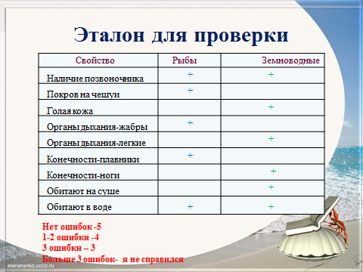 | - Назовите следующий этап урока.  - В завершении урока, чтобы ещё раз проверить знания, полученные сегодня, я предлагаю вам выполнить самостоятельную работу.  - Выполните самопроверку.  - Сравните с эталоном.  -Назовите отличительные особенности.  - Есть ли общие свойства у рыб и земноводных?  - Оцените свою работу на данном этапе урока.  - Кто получил 5?4?3?  - Кто не справился с работой? В чем причина затруднения? Как решить эту проблему? | - Применение знаний.  Индивидуальная работа на карточках.  1 учащийся выполняют проверку, а остальные сверяют ответы. | Оценивать учебные действия в соответствии с поставленной задачей.  . Строить речевое высказывание в соответствии с поставленными задачами.  Развиваем умение высказывать своё предположение на основе работы с материалом учебника.  Формируем мотивацию к обучению и целенаправленной познавательной деятельности.
V. Итоги урока  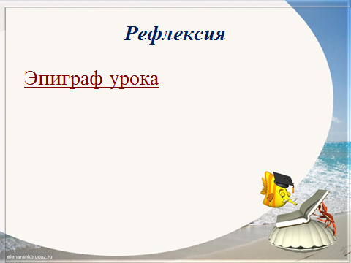 | - Какие задачи ставили перед собой на уроке?  -Так кто же такие позвоночные животные?  - Кто такие рыбы?  - Кто такие земноводные?  - Давайте проверим свои выводы на с.99 учебника.  - Прочитайте тему нашего урока  на с.96 учебника.  - Почему авторы именно так назвали этот параграф?  - Кто из животных смог сделать первый шаг на сушу?  Давайте вернемся к началу урока и вспомним строки, которые мы взяли эпиграфом:  «Сегодня я искал, творил,  И знанье новое открыл.  И то, что мне пришлось узнать,  Могу теперь всем рассказать» | Читают выводы авторов на с.99.  -Земноводные. | Осуществлять познавательную и личностную рефлексию.
VI. Домашнее задание | Чтение текста темы с. 96-99. Выполнить задания №1,4 из рабочей тетради с.47. Подготовить сообщение о земноводных или рыбах по желанию.

